postgreSQL软件的安装。

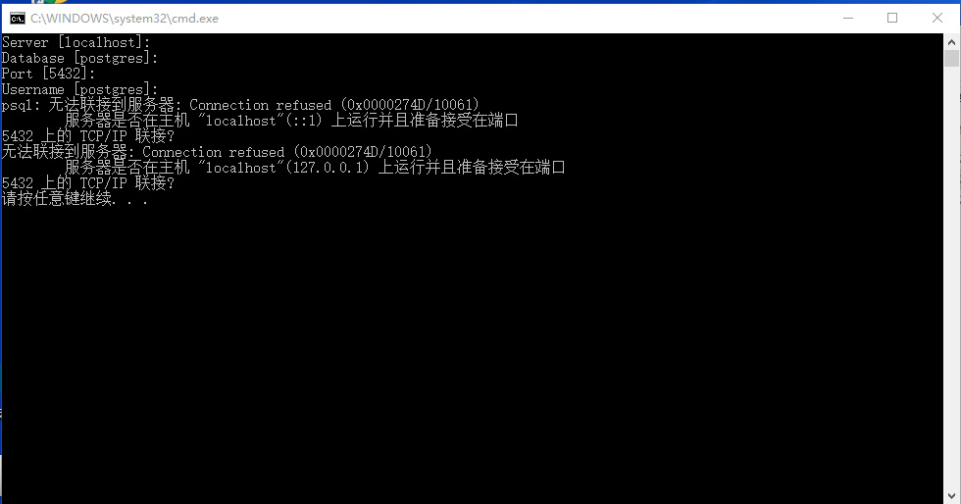

MIMIC **M**edical **I**nformation **M**art for **I**ntensive **C**are III重症监护医疗信息集市III

庞大的免费数据库，2001年到2012年Beth Israel Deaconess Medical Center的40000多名icu病人相关的健康信息。

这个数据库包括人口统计学，虚拟信号测量，实验室测试结果，过程，药物，看护人笔记，图像报告，死亡率等

对全球的研究开放

涵盖了多样化的icu患者和非常大的人口

它包含高时间分辨率数据，包括实验室结果，电子文档和床边监测趋势和波形。

Mimic包括

医院和诊所的实验测量

在病人留在重症监护病房期间的图表观察

去识别病人留下的笔记，包括护理笔记，医生笔记和出院摘要

超声心动图报告

十二导联心电图报告

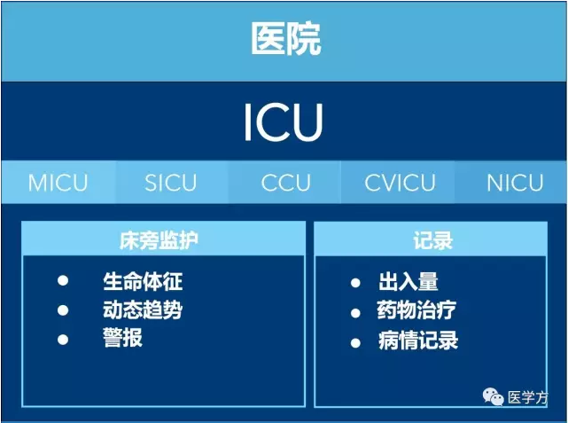

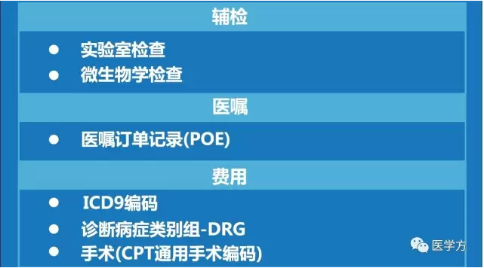

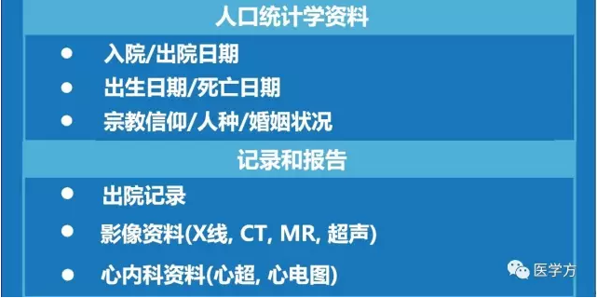

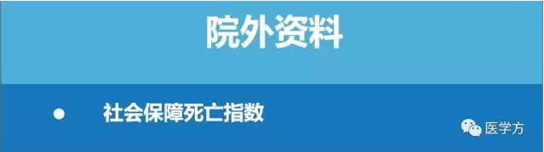

跟踪病人去向的表：

Admission：数据库中每位患者的每次特定的住院治疗 HADM_ID

Callout：有关患者何时获准出院的信息以及患者实际出院时的信息

ICUSTAYS：数据库中每次特定的ICU停留 ICUSTAY_ID

PATIENTS：数据库中每个特定的病人 SUBJECT_ID

SERVICES：病人登记的临床服务

TRANSFERS：病人在医院内床位转移，包括ICU进出

ICU中收集到的数据：

CAREGIVERS：每个在数据库中记录数据的看护者

CHARPTEVENTS：所有观察患者的图表

DATETIMEEVENTS：所有记录的观察值都是日期，例如透析时间或插入线

INPUTEVENTS_CV：在ICU期间使用飞利浦CareVue系统监测患者的吸入量

INPUTEVENTS_MV：

NOTEEVENTS：

医院记录系统收集到的数据：

字典表：